哈尔滨工业大学

自然语言处理
实验指导书

(2026年春季学期)

实验一 从零开始实现基于Transformer的语言模型

一、实验内容
Transformer模型是一种通用的深度学习架构，已经在各种自然语言处理和其他领域的任务中取得了巨大成功。其中Decoder-only的Transformer模型（如GPT系列）在许多领域中发挥着重要作用。这种模型主要集中于生成任务。
在本实验中，请你基于实验提供的代码框架，实现一个Decoder-only的Transformer模型：GPT，并使用SkyPile中文预训练数据集的一个子集进行模型训练。

二、实验环境
1.登录ModelArts官方链接：
https://console.huaweicloud.com/modelarts/?region=cn-north-9#/dev-container
左上角选择“中国-香港”节点，如图
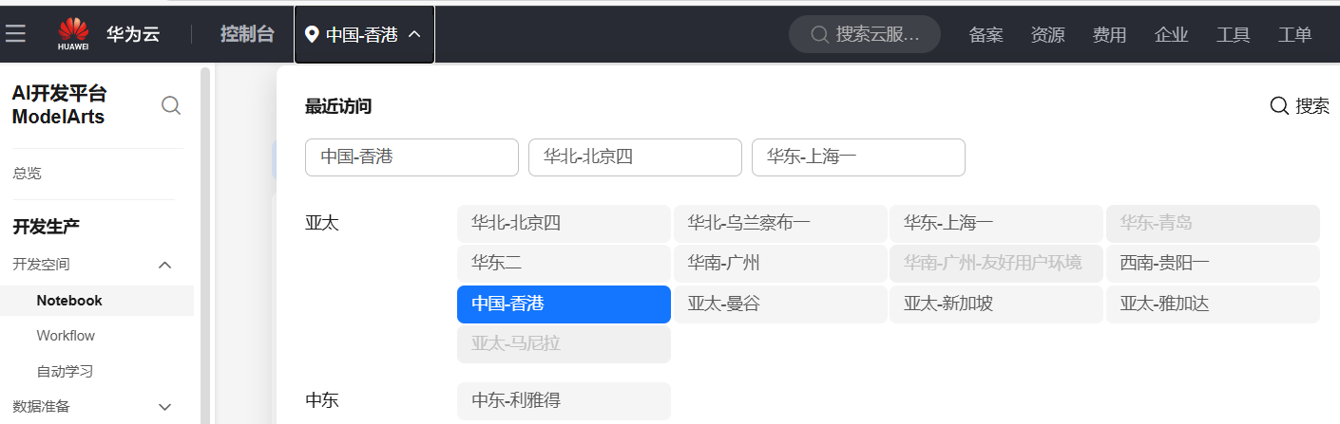
2.创建开发环境
ModelArts栏上点击开发环境，并且点击NoteBook,然后点击创建。如图：
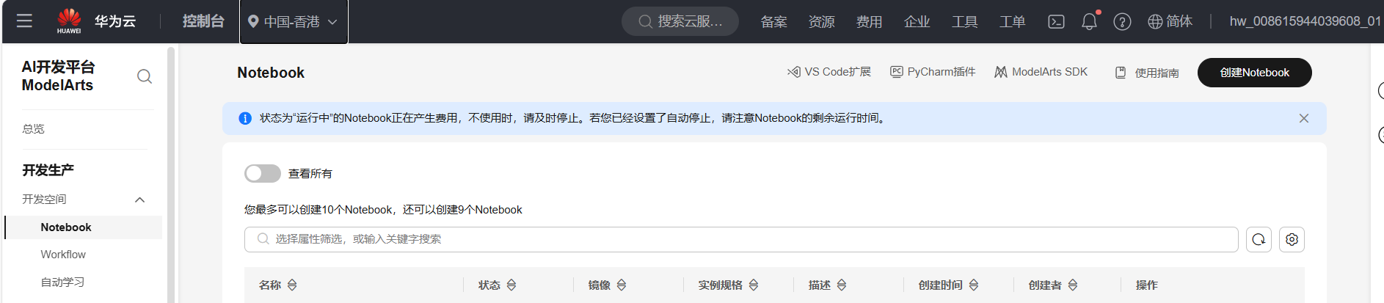完成以下操作：
1）修改镜像名字；
2）开启自动停止，并且选择1小时；
3）选择镜像版本为：pytorch1.8-cuda10.2-cudnn7-ubuntu18.04；
4）择GPU: 1*Vnt1(16GB)|CPU: 8vCPUs 64GB
5）改镜像磁盘容量为128g；
6）后点击“立即创建”，“提交”。

3.配置环境！！！
1）把实验文件上传至华为云，再自行解压。
2）创建conda虚拟环境，环境命名需要“姓名首字母小写-学号”，例如cqf-1190202318，需截图。（0.5分）
conda create -n your-name python=3.10
conda activate your-name
#2026补充说明#：第一次创建好环境后需要重启一下终端，通过python --version查看当前Python版本检验环境是否真正激活。
3）安装依赖
pip install -r requirements.txt
#2026补充说明#：如果执行pip install -r requirements.txt命令后报错ERROR: Failed building wheel for tiktoken，可先执行pip install --prefer-binary tiktoken，再执行pip install -r requirements.txt
#2026补充说明#：如果后面想要通过Tensorboard查看loss曲线，还需要执行pip install tensorboard "setuptools<82"

4．将环境导入至notebook
conda install ipykernel
python -m ipykernel install --user --name your-name --display-name "your-name"
打开实验一的notebook后，点击重启kernal，如图所示。
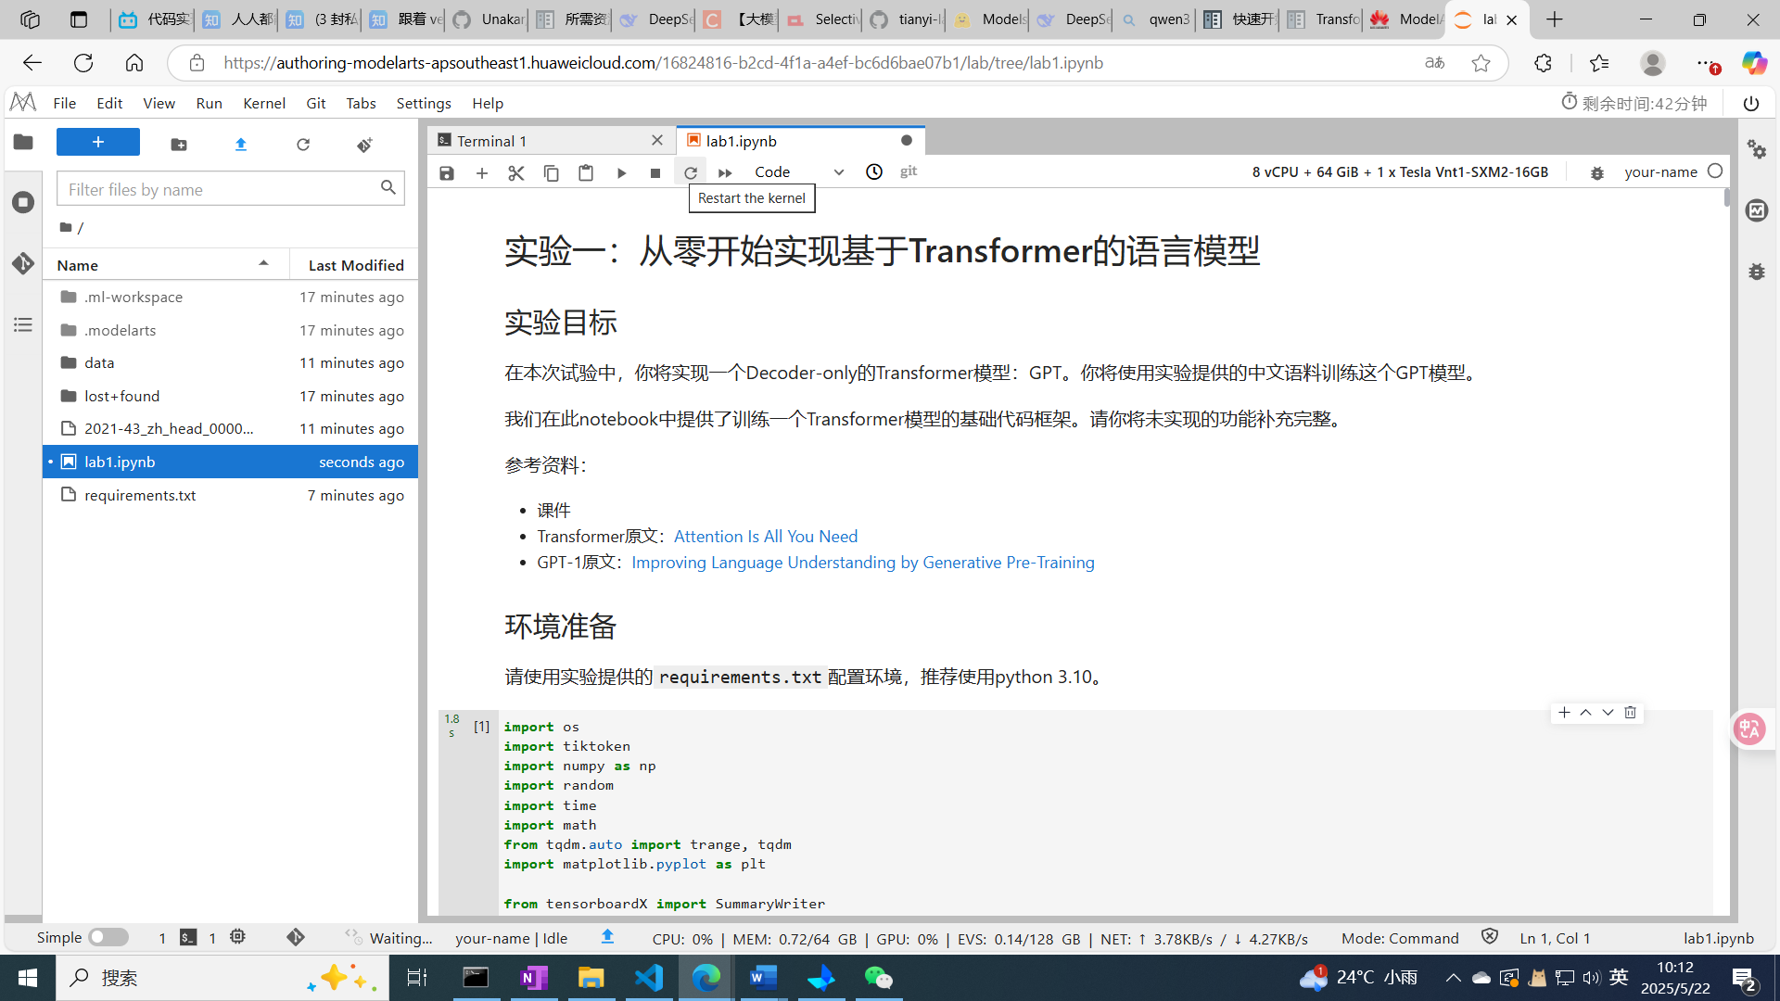
在右上角的kernal处选择your-name的环境，所有实验环境均配置完成，如图。需截图（0.5分）
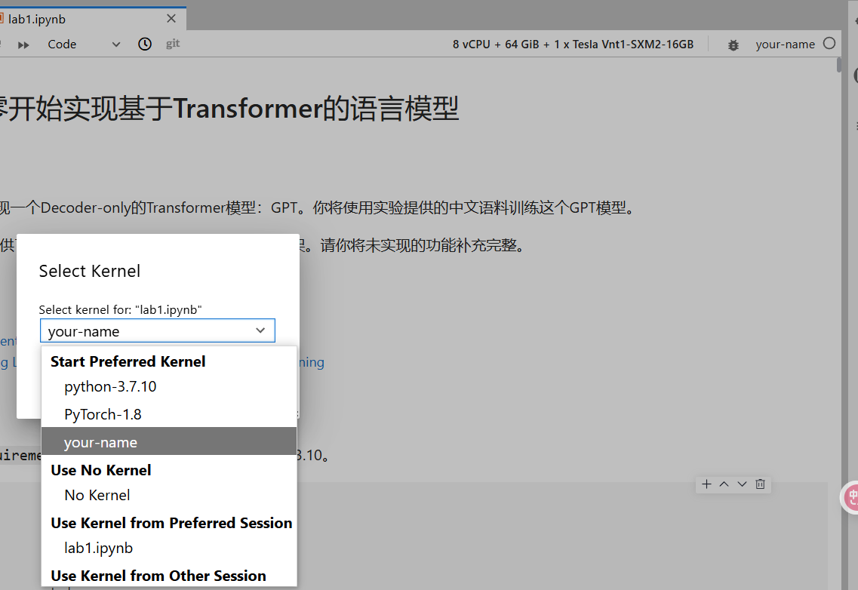

三、实验要求
实验总分为20分，包括以下内容：
- 基于提供的代码框架，实现GPT模型
  - 实现Token Embedding（1分）
  - 实现Positional Encoding（1分）
  - 实现简易Attention Mask（3分）
  - 实现多头自注意力（2分）
  - 实现FFN层（2分）
  - 实现Decoder Block（2分）
  - 实现完整GPT（2分）
- 使用SkyPile数据集和提供的训练框架，训练GPT模型，观察训练日志。（0.5分）
- 加载训练后的模型，测试其生成能力。（0.5分）
- （可选）增大模型规模、调整超参数，使模型拥有更好的生成能力
- 撰写实验报告，简要描述设计思路、遇到的困难和解决方式等，提供程序运行效果的截图。（5分）

四、提交方式
请将代码（仅ipynb文件）、实验报告打包提交。

